**使用前准备**

**获取SDK及设备授权码：**

**1.登录虹软开发者中心，申请ARM Linux-RV1109授权，可先申请 [试用码] 试用**

<https://ai.arcsoft.com.cn/ucenter/resource/build/index.html#/addsdk/1008?from=index>

**2.申请试用码后，会得到：APP_ID、SDK_KEY、试用码 及SDK包（包括Demo）**

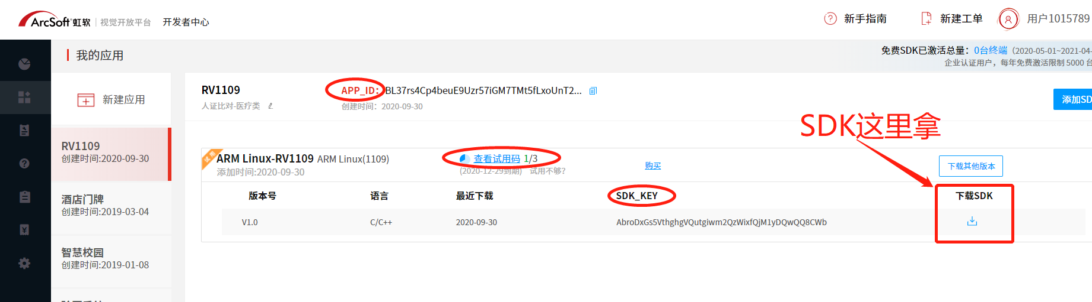

**3.试用码不够用,可网站自行申请**

您账号下，申请1109的应用下，点击黄色框字体“试用不够？”

PS：提交后，待我们后台审批~

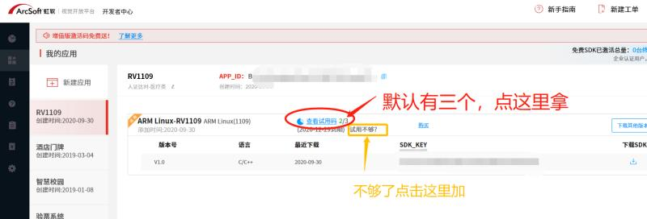

**4.若使用应用套件：登录设备web端，【运维设置】-【设备激活】页面，填入这三个信息。即可完成激活。**

**ArcFaceGo应用套件使用说明**

--ARM Linux（RV1109）

**1. 人脸门禁应用介绍**

   通过集成虹软的人脸识别RV1109的SDK，可以轻松的进行门禁系统的智能化，刷脸就能快速准确进行人员的识别及出入控制。

**2. 安装部署启动**

**第一步**：首次使用请将程序在目标设备上解压：【方式二选一】

1.1 方式一---手动方式：

解压ArcFaceGo和ArcFaceServer的tar包在设备目录下

【注意：a. 不要在windows电脑上解压，拷进目标设备进行解压；

b. 建议将程序安装在存储空间较大的分区，数据存储默认在该分区】

1.2 方式二--- adb 方式：

1. 在install.cmd中填写上传到设备的包名，如果不在当前目录 请填写全路径
2. 为了正常使用adb,当前目录下需要包含platform-tools
3. 当前默认上传包并解压到/userdata路径，可以根据需要自己修改install.cmd 和 install.sh中的路径
4. 解压完后，默认会删除上传的包

**第二步：**配置存储路径，存储路径可自定义选大分区

打开start_app.sh，找到命令prepare，在其后增加自定义存储路径名

即： ./prepare 路径名，比如： ./prepare /userdata

PS：若保持当前安装路径，直接 ./prepare 即可，不用修改。

**第三步：**执行start_app.sh脚本 厂家自启动可直接使用改脚本

启动程序可以直接使用我们提供的启动脚本 start_app.sh，步骤如下：

编辑脚本，修改程序对应的安装路径，比如：

ArcFaceServer_Path=/ArcFaceServer/

ArcFaceGO_Path=/ArcFaceGo/

编辑完成之后保存，将文件放到设备上，路径不限，推荐放在安装路径下

进入文件所在的路径，执行 ./start_app.sh，直接用来启动两个程序。

##假如是横屏安装需要旋转90度，竖屏使用的，请在启动命令后面跟90，

即：”./start_app.sh 90”

再次强调，假如自行修改了脚本，注意事项：

1.请将程序压缩包放到目标设备上后解压【注意：务必避免在windows电脑上解压】

2.保留目录结构不变，尤其是涉及到存储文件的文件夹；

3.如果需要做自启动，如果不选择默认当前目录，开机执行./prepare 也需要添加参数

4.启动顺序需要先启动ArcFaceGo,再启动ArcFaceServer【注意：顺序不能改变】

**3. web操作说明**

**3.1 初次使用**

3.1.1登录设备web端

设备上电、联网，电脑访问设备IP进入web页面

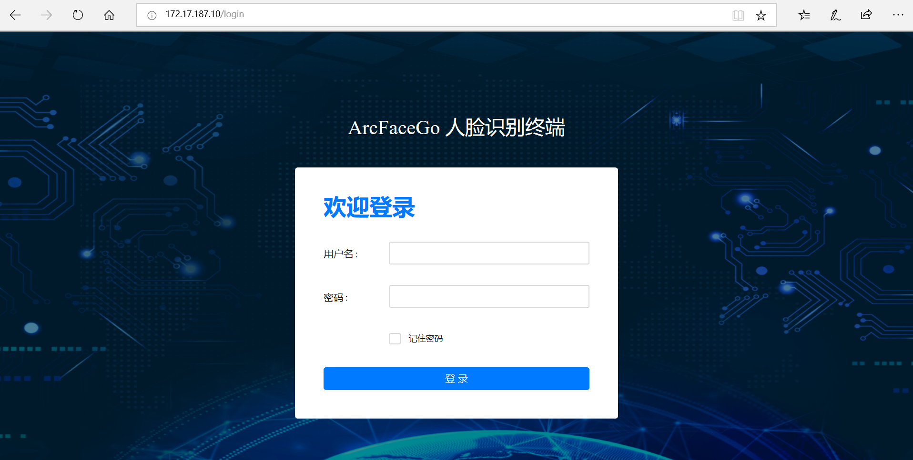

首次连接，需要设置新密码。密码需要同时有，字母大写、小写和数字组成。

新密码请妥善保管！

3.1.2 设备激活

**激活前请保证：**

1. 连接网络，能够正常上网
2. 系统时区、日期和时间正确
3. 请从“虹软开放平台” <https://ai.arcsoft.com.cn/ucenter/resource/build/index.html#/addsdk/1008?from=index> 获取到APP_ID、SDK_KEY、ACTIVE_KEY

**进入【运维设置】-【设备激活】页面，输入激活信息：**

手动将APP_ID、SDK_KEY、ACTIVE_KEY输入到页面对应的输入框中，点击“激活”按钮激活设备，激活结果会以弹框显示。

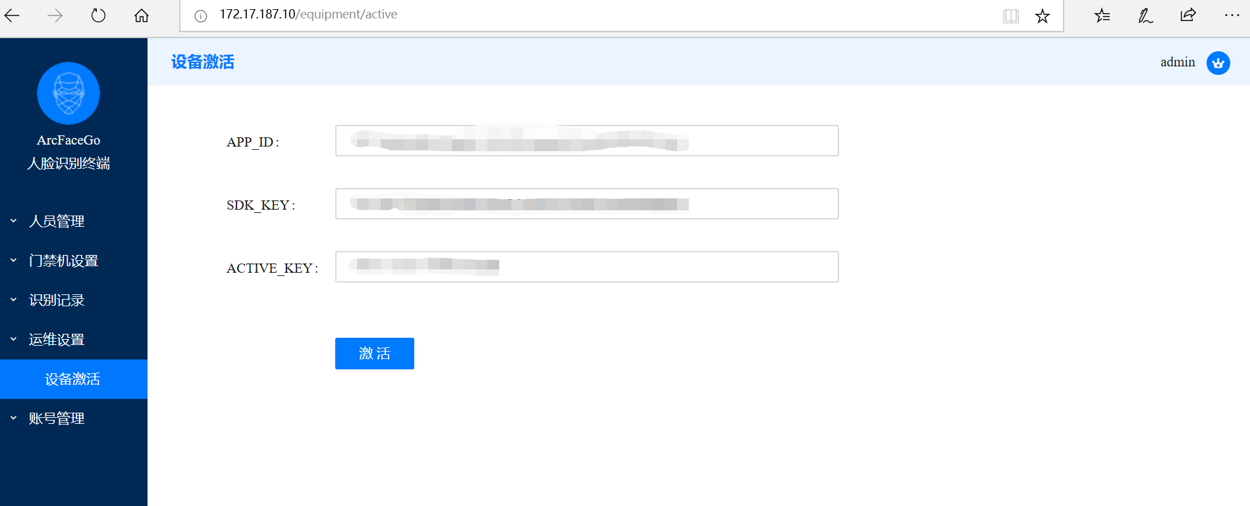

**3.2 人员管理**

在人脸注册页面，可以进行人脸注册、人脸批量注册、人员搜索、人员删除等操作。

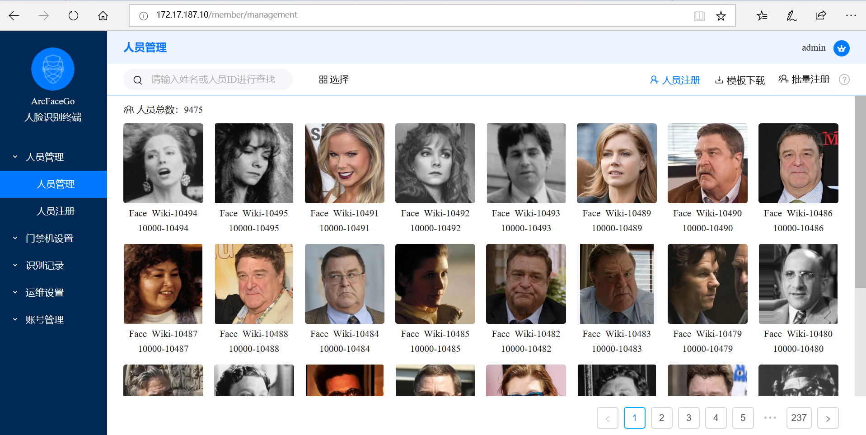

3.2.1 人员注册

    点击“人员注册”，，进入注册方式选择界面。填写姓名、人员ID和注册照片等信息。

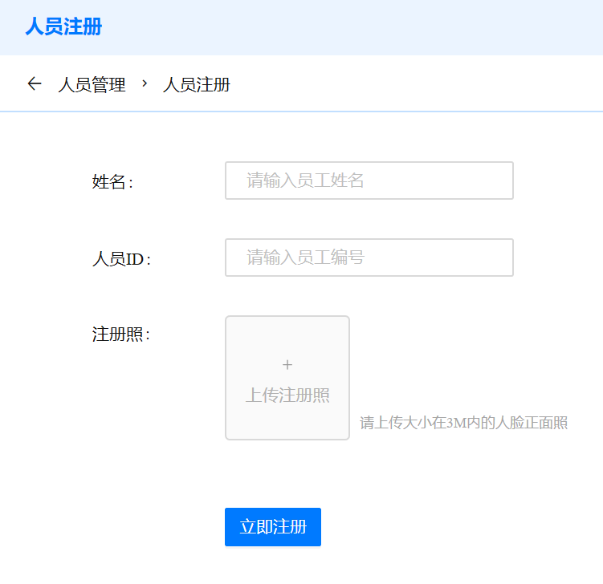

**注意：**

1. 人员ID需要唯一，不得重复，姓名如实填写即可。
2. 照片大小每张不超过3M。

3.2.2 人员编辑

    点击人员头像，进入人员信息详情页，点击“编辑”按钮，可以编辑人员姓名和照片，ID不能修改。

3.2.3 人员删除

    点击“选择”，进入mark状态，勾选照片，删除

    点击“取消选择”按钮可退出mark状态。

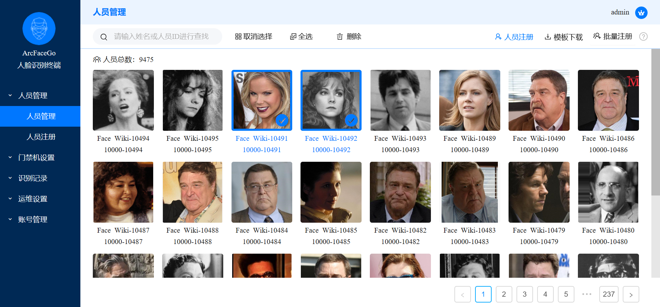

3.2.4 人员搜索

    在搜索框输入人名或者编号，可以搜索对应的人员。

3.2.5 人员批量注册

先查看操作方法

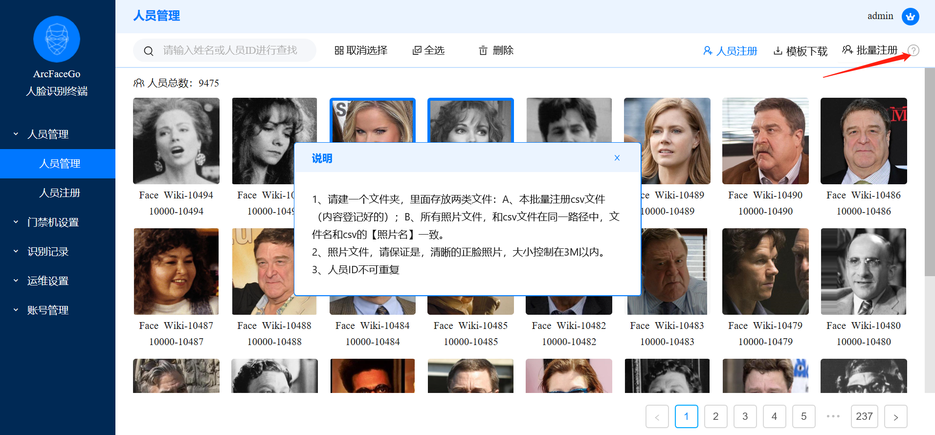

**步骤：**按说明操作

**注意：**

1. 照片文件，请保证是，清晰的正脸照片，大小控制在3M以内。

2、人员ID不可重复

3、设备存储考虑，建议每次上传压缩包不超过500M。压缩包不得用中文命名。

PS：不清晰、非正脸的照片注册，会被质量检测过滤掉！

**3.3 门禁机设置**

3.3.1 门禁机设置

    可查看设备IP地址、MAC地址、SN号；可设置设备名称、每日重启、关门延时；

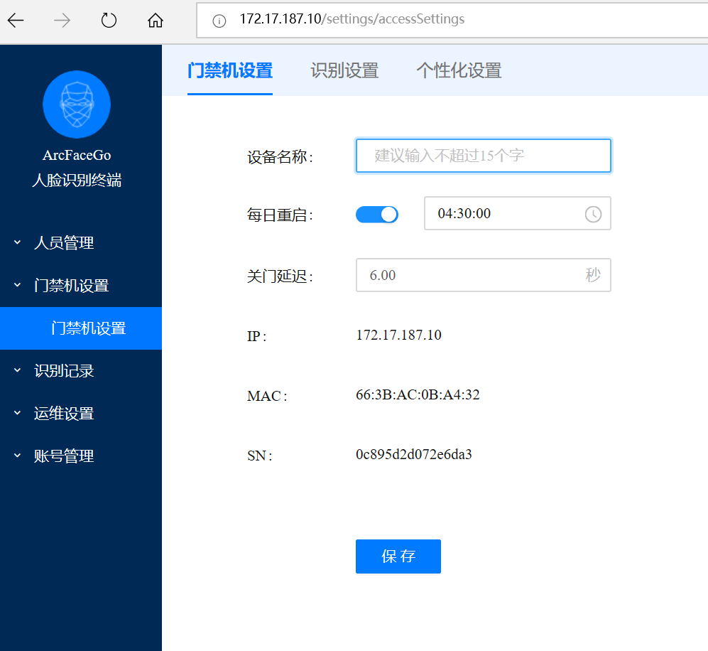

**1. 每日重启**

    强烈建议，开启每日定时重启，让设备定时维护。

    可以根据实际场景，在凌晨不需要使用的情况下设置自动重启。目前默认凌晨4:30。

**2. 关门延时**

    门被刷脸触发打开后，会延时多久关闭该门。建议6S

3.3.2 识别设置

    这里主要是关于人脸识别算法相关的设置。

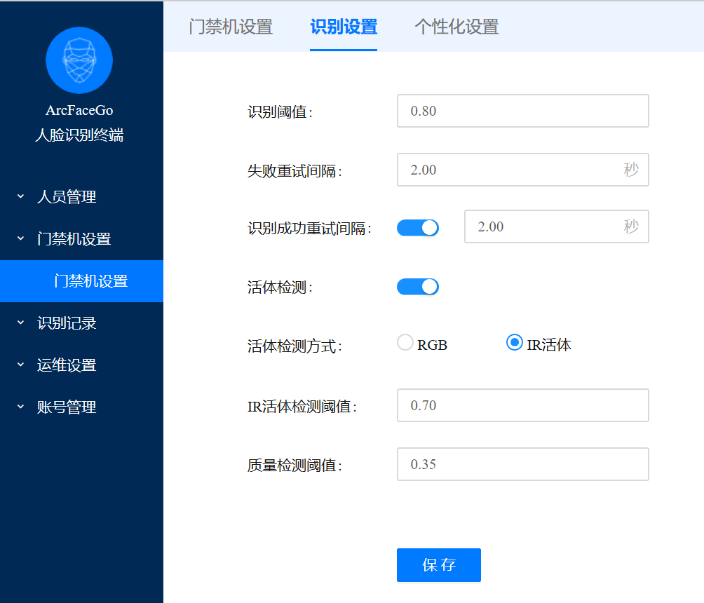

**1. 识别阈值**

    识别照片与注册照片的相似程度值达到该值即认为是本人，否则认为不是本人。

    算法推荐阈值为0.8及以上，阈值越高，识别安全性越高，但识别体验会随着阈值升高而下降（阈值过高可能会导致本人识别失败）。

    在某些严苛场景下可以适当提高阈值，避免误识。

**2. 识别失败重试间隔**

    默认设置为2S，即识别一个人时识别失败了，需要隔2S再次重新尝试识别。

    识别间隔过长或者过短，会造成使用体验不佳，推荐时间间隔为1-2S。

**3. 识别成功重试间隔**

    默认关闭，打开后，若一个人识别成功后仍然停留在原地，一段时间后会重新识别。

    识别间隔过长或者过短，会造成使用体验不佳，推荐时间间隔为2-10S。

**4. 活体检测**

    默认打开，增加活体检测。

**5. 活体检测方式**

    假如是RGB+IR双目摄像头的硬件设备，可以选择IR的活体检测。

**6. 质量检测阈值**

    识别照片的质量检测值达到该值即认为质量过关，否则认为质量不过关，不予识别。可一定程度上拦截大角度、模糊、暗光等质量差的识别图片。

    算法推荐阈值为0.3。

3.3.3 个性化设置

    主要设置交互、显示层面相关的参数。

**1. 显示设置**

    可自定义下面的公司名称，建议不要太长

    可定义界面的Logo，支持双Logo设置。主副Logo均可以不设置。

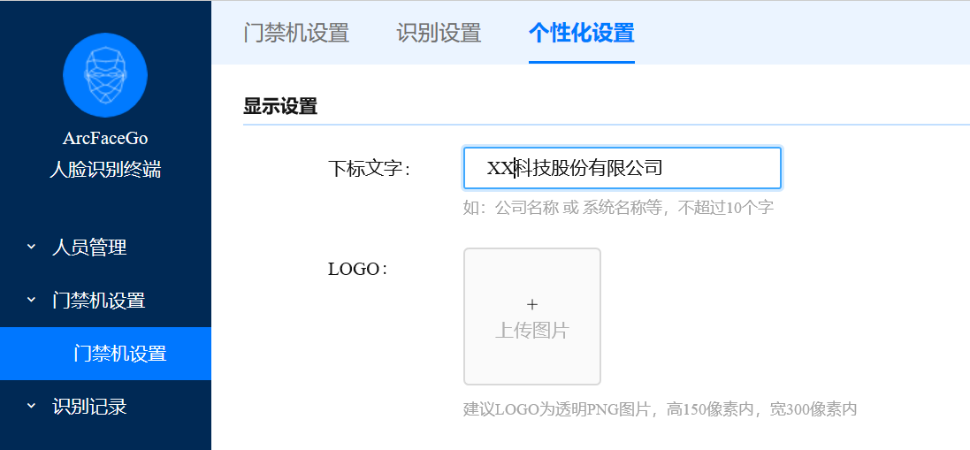

**2. 识别成功**

    识别成功时的语音反馈和界面文字显示的定义。

    假如需要自定义：可写为：｛name｝，您好 ----张三 您好；

        工号｛ID｝，您好----工号1606，您好！

**3. 识别失败**

    识别失败时的语音反馈和界面文字显示的定义。

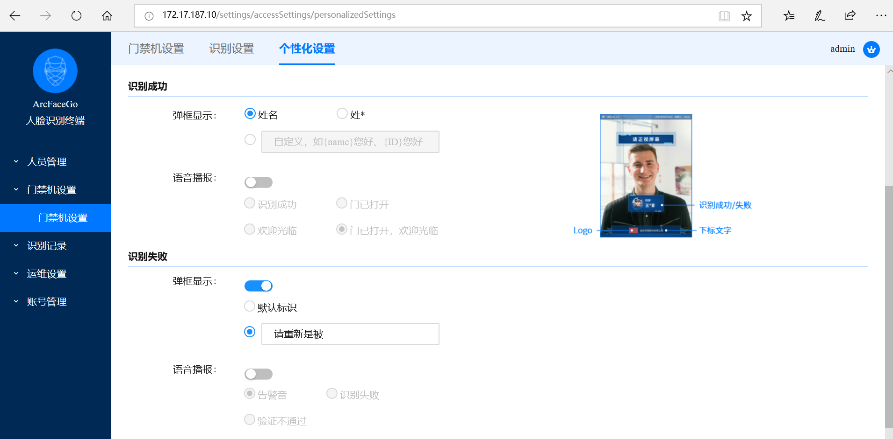

**3.4 维修参数设置**

3.4.1 设备激活

    同新手引导的设备激活。

**3.5 识别记录**

    主要呈现该设备所有的刷脸通行记录，有识别成功的、陌生人等所有记录。记录了注册照、现场抓拍照、通行时间、通行状态等。

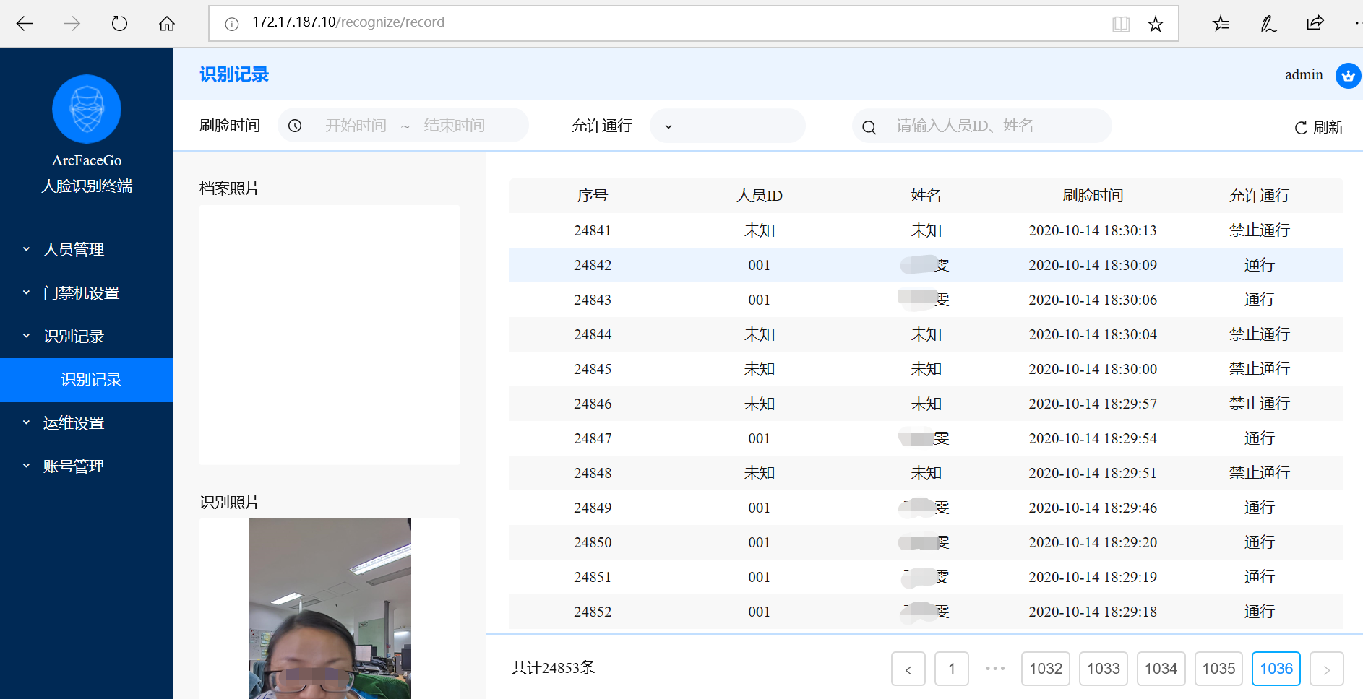

注意：由于设备存储有限，为了保证系统运行的安全存储，会进行识别记录的循环覆盖。例如：删除最老的100条。

**3.6 账号管理**

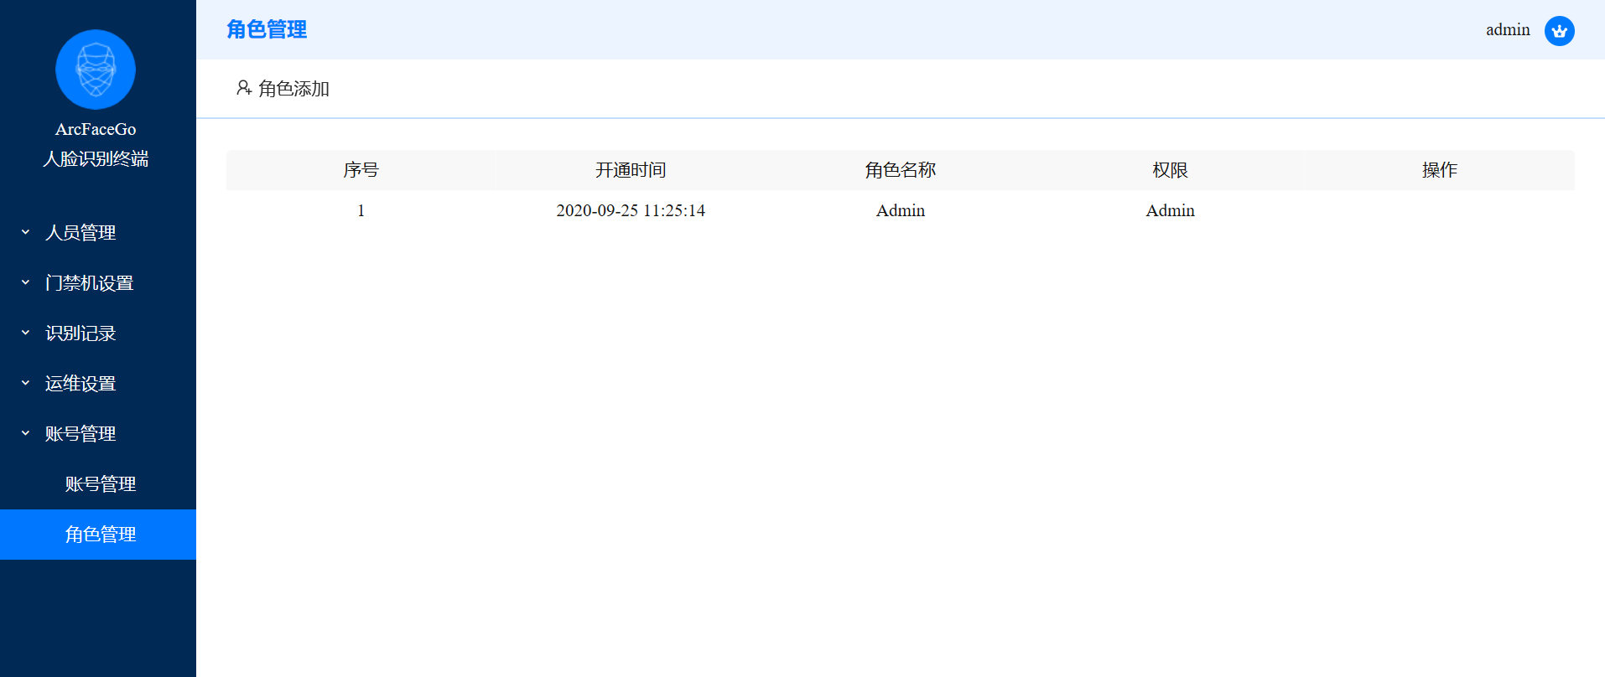

可以按需分配角色的权限和账号。

**3. 设备功能说明**

**3.1 网络状态、IP**

界面会显示网络是否连接以及本机IP地址。

**3.2 识别页面**

识别成功、识别失败。

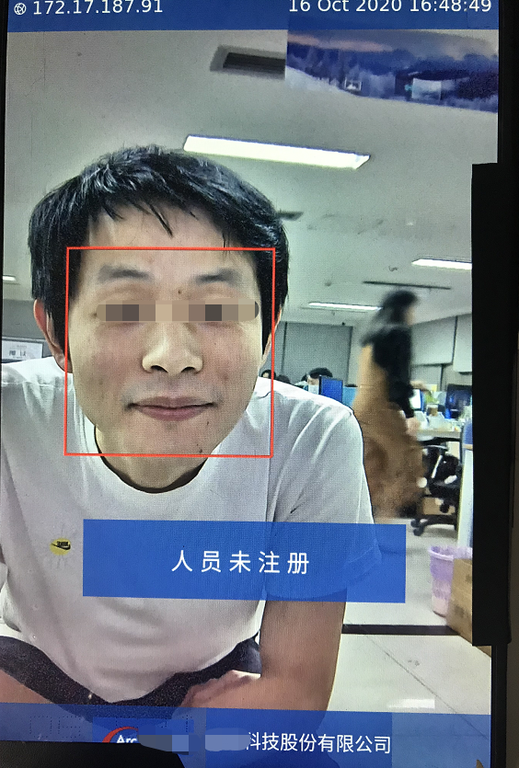

    注意：假如没有弹出识别结果，请查看人脸库是否为空。

**3.3 联动开门**

识别成功后，给继电器发送信息通知开门。

**3.4补光灯逻辑**

当设备检测到周围需要补光时，程序将控制打开补光灯。

**附录：功能列表**

|  |  |  |  |
| --- | --- | --- | --- |
| **序号** | **模块** | **功能** | **说明** |
| 1 | WEB端-人员管理 | 人员注册 | 单人注册 |
| 2 | 人员查看 | 该人的信息查看 |
| 3 | 人员列表 |  |
| 4 | 人员删除 |  |
| 5 | 人员批量注册 | （进行批量注册时，设备识别开门不工作，显示“人员操作中”） |
| 6 | 人员查询 |  |
| 7 | 人员统计 |  |
| 8 | WEB端-门禁机管理 | 设备名称 |  |
| 9 | 每日重启时间设置 |  |
| 10 | 关门延时设置 |  |
| 11 | IP\MAC\SN显示 |  |
| 12 | WEB端-识别设置 | 识别阈值 |  |
| 13 | 失败重试间隔 |  |
| 14 | 识别成功重试间隔 |  |
| 15 | 活体检测开关 |  |
| 16 | 活体检测方式选择：RGB、IR |  |
| 17 | IR活体检测阈值 |  |
| 18 | 质量检测阈值 |  |
| 19 | WEB端-测温设置 | 开关、温度告警值 |  |
| 19 | WEB端-个性化设置 | 下标文案设置 |  |
| 20 | LOGO设置 |  |
| 21 | 识别成功显示&语音设置 |  |
| 22 | 识别失败显示&语音设置 |  |
| 23 | WEB端-识别记录 | 查询 |  |
| 刷脸记录（照片、人员ID、姓、刷脸时间、允许通行） |  |
| 温度 |  |
| 25 | WEB端-系统设置 | 语言设置（中文、英文）  音量设置  屏幕亮度设置  系统时间设置  时区设置  网络设置（LAN、WLAN、wifi列表）  设备重启  恢复出厂默认值 |  |
| 26 | WEB端-运维设置 | 设备激活 |  |
| 27 | 设备固件升级 |  |
| 29 | 硬件适配 |  |
| 30 | WEB端-账号管理 | 账号管理 |  |
| 31 | 角色管理 |  |
| 32 | 设备端 | 开机自启动 | 需要固件操作启动 |
| 33 | 本机IP地址显示 |  |
| 34 | 联网状态显示 |  |
| 35 | 本地时间日期显示 |  |
|  | Mac地址显示 |  |
|  | 应用版本号显示 |  |
| 36 | 引擎初始化 |  |
| 37 | 人脸检测 |  |
| 38 | 质量检测 |  |
| 39 | 人脸识别 |  |
| 40 | 继电器开门 |  |
| 41 | 补光灯逻辑 | 根据光敏反馈是否需要开（非检测到人脸开，因为考虑到暗光下，人脸检测会受影响） |
| 42 | 记录存储 | 单机版工作模式，记录会本地存储，但当记录大小超出安全大小时，记录会进行循环覆盖 |